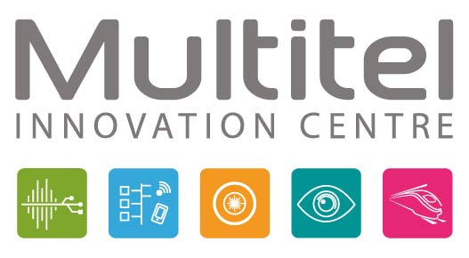

Reconnu comme un pôle de compétences au niveau international, Multitel élabore et intègre des technologies émergentes au sein du tissu industriel wallon. Ces technologies s’articulent autour de cinq domaines d'activités : Réseaux et cybersécurité, Photonique Appliquée, Signal & Systèmes Embarqués, Intelligence Artificielle et Certification ferroviaire. Multitel accompagne les entreprises dans leurs projets d’innovations technologiques, tant dans les phases exploratoires, de faisabilité que de développement de prototypes ou procédés.

Développeur d’affaires technico-commercial

Pour son département commercial, Multitel recrute un développeur d’affaires technico-commercial (hors ferroviaire).

Vous avez une fibre pour la R&D et l’innovation technologique ? Vous êtes capable de créer avec aisance et rapidité une relation avec des prospects ? Le réseautage, la participation à des évènements, la prise de contact via les réseaux sociaux ou encore les appels et l'envoi d'emails à froid, font partie de votre quotidien ? La stratégie de prospection outbound ou inbound vous est familière ? Alors vous êtes la personne que nous recherchons !

Ce rôle passionnant vous permettra d’entrer en contact avec des décideurs de nombreuses industries, et les aider à accélérer leur R&D grâce aux fortes capacités de recherche du centre.

Votre rôle :

* Définir, avec la direction, un plan de prospection (focus sur la Wallonie en priorité, mais des contacts internationaux en Europe seront également nécessaires)
* Nouer des contacts parmi les décideurs R&D dans les secteurs-cibles de Multitel (Industrie, Agrotech, médical, électronique, …), pour les domaines-clés d’activité : IA, Photonique, systèmes embarqués, cybersécurité, réseaux/télécoms. Le domaine ferroviaire n’est pas concerné par ce rôle.
* Pouvoir qualifier et présenter l’offre de services (prestations, produits) et possibilité de projets de recherche en partenariats.
* Faire des offres, conclure des commandes, et gérer les comptes ainsi obtenus (suivi du relationnel, de la qualité de la prestation, des soumissions de projets, …)
* Coordonner des actions de développement (salons, conférences, networking,...) et marketing avec les chefs de départements et le département commercial. Cette position demande donc une certaine flexibilité horaire ainsi que les week-ends.

Vos compétences :

* Technique : formation technique (ingénieur civil, industriel, …) ou expérience équivalente
* Commercial : expérience commerciale souhaitée (5 ans minimum), profil « hunter » exigé
* Excellentes compétences interpersonnelles (écoute active, intérêt pour les gens, bienveillance, pédagogue, résilience,…)
* Sens de l’organisation et rigueur
* Motivation et dynamisme
* Autonome et persuasif
* Connaissance des outils Office (surtout Powerpoint)
* Capacité de négociation
* Un réseau existant dans le domaine concerné est un plus
* Excellente connaissance du français et de l’anglais. La connaissance du néerlandais est un plus
* Permis B

Contact : hr@multitel.be

Multitel

2, Rue Pierre et Marie Curie

Parc Initialis

7000 Mons

Belgique